Comunicato stampa
ACCADEMIA DI ROMANIA IN ROMA
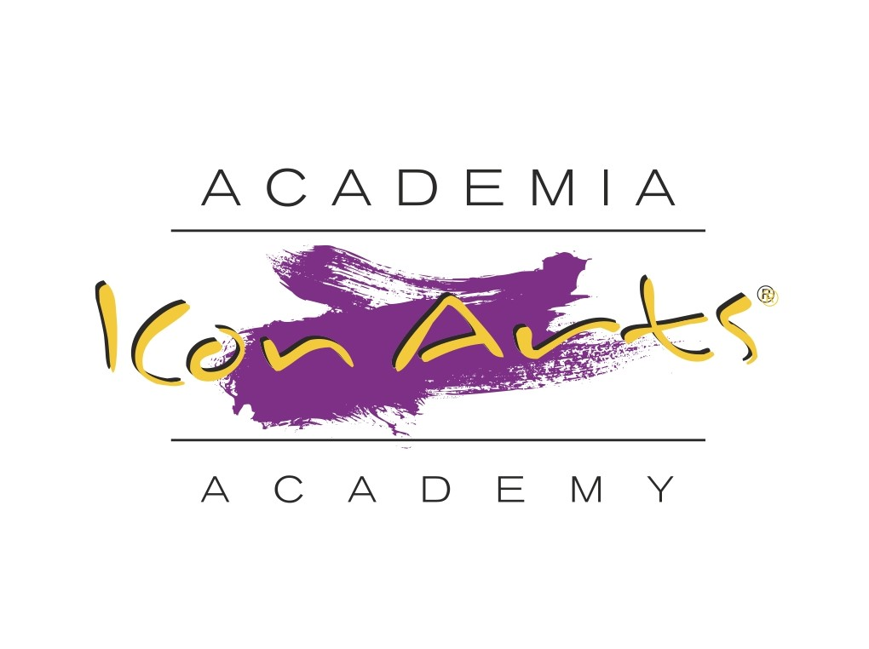

Corsi estivi “ICon Arts - Roma”, Quinta Edizione, 31 luglio – 6 agosto 2017

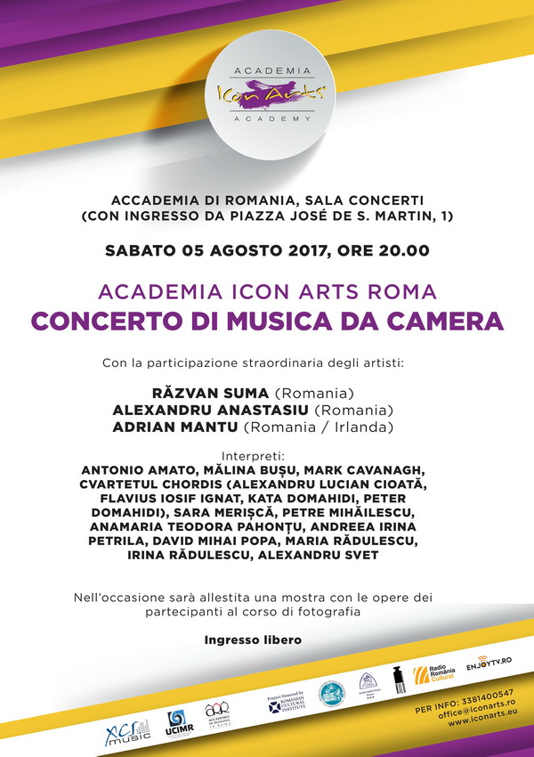 | Sabato, 5 agosto 2017  ore 20.00  Sala Concerti  Concerto  di  musica da camera  Con la partecipazione straordinaria degli artisti  Răzvan SUMA,  Alexandru ANASTASIU  e Adrian MANTU

L'Unione di Creazione Interpretativa dei Musicisti della Romania - UCIMR, Exces Music e l'Accademia di Romania continuano la serie dei corsi estivi, organizzando la quinta edizione “ICon Arts – Roma”, nel periodo 31 luglio – 6 agosto 2017.
Uno degli eventi più longevi dedicato in modo trasversale all’arte contemporanea, ICon Arts ha luogo ogni anno in Romania da ormai 15 anni. Numerosi artisti provenienti da tutto il mondo si incontrano durante l’estate a Sibiu e in altri luoghi della Transilvania per dare nascita ad un laboratorio creativo unico nel panorama internazionale.
Per il quinto anno consecutivo il “Fenomeno ICon Arts” – come è stato chiamato dalla stampa romena specializzata – si svolgerà anche a Roma, come frutto di una collaborazione virtuosa tra l’Unione di Creazione Interpretativa dei Musicisti della Romania, Exces Music e l’Accademia di Romania.
Gli workshop di Roma di quest'anno includono 4 sezioni principali di: violoncello, sostenute dal maestro Ravan Suma (solista presso l’Orchestra Nazionale Radio della Romania); percussioni, con Alexandu Anastasiu (membro altresì dell’Orchestra Nazionale della Romania); di musica da camera con Adrian Mantu (membro del Quartetto Contempo, quartetto in residenza della Radiotelevisione Irlandese) e di fotografia, con Mihai Benea (uno dei più rinomati artisti fotografi romeni).
I corsi dell'Accademia ICon Arts Roma, si concluderanno con un concerto di Gala sostenuto dai partecipanti alle Masterclass. In questa occasione gli artisti Răzvan Suma (violoncellista), Alexandru Anastasiu (percussionista) e Adrian Mantu (violoncellista e quartettista) sosteranno dei recital assieme ai loro migliori studenti romeni e stranieri, presentando al pubblico una selezione di brani strumentali e camerali del repertorio internazionale, nonché delle opere in prima audizione assoluta realizzate in occasione delle Masterclass.

Il Concerto Finale si terrà sabato, 5 agosto 2017, ore 20.00, presso la sala concerti dell'Accademia di Romania, con ingresso da Piazza José de San Martin, 1. Potranno essere ascoltati brani per violoncello, quartetto d’archi, insiemi con pianoforte, e diverse formazioni di percussioni, della creazione artistica di celebri compositori dei secoli XVIII – XXI.
Il Gala ICon Arts includerà, accanto ai momenti musicali, la cerimonia di consegna dei diplomi ai partecipanti. In occasione sarà allestita anche una mostra con i lavori dei partecipanti al corso di fotografia.
Il concerto sarà seguito da momenti conviviali, dove i presenti potranno brindare con un bicchiere di spumante offerto dagli organizzatori. L’ingresso all’evento è libero.

A proposito dei mentori dell’Accademia ICon Arts Roma

Razvan Suma è uno dei più importanti violoncellisti romeni contemporanei. Vincitore di diverse competizioni in Romania e all’estero, egli ha iniziato precocemente la sua carriera concertistica avendo collaborato, come solista, con oltre 30 orchestre dappertutto in Europa e accanto a nomi importanti quali: Maxim Vengerov, Alexander Sitkovetski, Borromeo Quartet, Justus Frantz, Josef Lendvay, Misha Katz, Jin Wang, Cristian Mandeal o Marin Cazacu. A partire dal 2010, Suma è solista violoncellista dell’Orchestra Nazionale Radio della Romania.

Alexandru Anastasiu (Romania), ex borsista Yamaha/2001, è un virtuoso vibrafonista e percussionista concertista dell’Orchestra Nazionale Radio di Bucarest. Artista “Mike Balter” in Romania, egli è inoltre organizzatore del Festival Internazionale di Vibrafono (con I° edizione svoltasi a Bucarest, nel 2012). Anastasiu è vincitore di numerosi premi nazionali ed internazionali e invitato in varie manifestazioni musicali, in Romania e all’estero, come solista o come membro di diverse formazioni di percussionisti da lui stesso coordinati.

Il violoncellista Adrian Mantu (Romania / Irlanda), membro del RTE ConTempo Quartet (quartetto della Radiotelevisione Irlandese) assieme al quale detiene un record di 13 premi internazionali svolge un’intensa attività concertistica, con oltre 100 concerti all’anno, in diversi paesi del mondo. Tra i prestigiosi premi conseguiti nella carriera si annovera anche il I° Premio al Concorso internazionale Valentino Bucchi di Roma. Attualmente, quando sono ha concerti, Adrian Mantu insegna nell’ambito di corsi internazionali in Irlanda (Royal Irish Academy of Music di Dublino, ConTempo Summer School a Galway, ecc), Romania, Regno Unito e Giappone.
Mihai Benea è riconosciuto in ugual misura per la fotografia documentaria e per quella paesaggistica, per il ritratto e per il fotogiornalismo. Nel periodo 2004-2010, Benea ha svolto attività di fotoreporter, lavorando per i gruppi Ringier Romania e Adevarul Holding. Le sue foto sono apparse nelle seguenti pubblicazioni: Capitale, Forbes, Unica, Bolero, OK, ecc. Dal 2011 si è riproposto come un libero professionista, collaborando con una moltitudine di istituzioni, organizzazioni, agenzie di pubblicità e aziende.

Roma, luglio 2017   | Ufficio stampa,  Accademia di Romania  